***Sistemas de Control Digital – Laboratorio 1***

**Introducción**

Los laboratorios son basados en Raspberry Pi 3 Model B. Si ud posee cualquier tarjeta con Linux es libre de utilizarla, sin embargo, la guía solo asegurara el seguir esta tarjeta. Utilizaremos el lenguaje que sea necesario para programar (C, Java, Javascript) pero principalmente Python debido a su gran popularidad, simplicidad y orientación a objetos.

¿Porqué usar el Modelo 3 B y B+? Simplemente por más poder de computación, debido a que probablemente usemos esto para hacer procesamiento de imagenes.

***Hardware para conectarse a la Raspberry Pi***

La siguiente figura inferior muestra las partes de su tarjeta, debe conocer base del hardware para saber las posiblidades de uso de aplicaciones

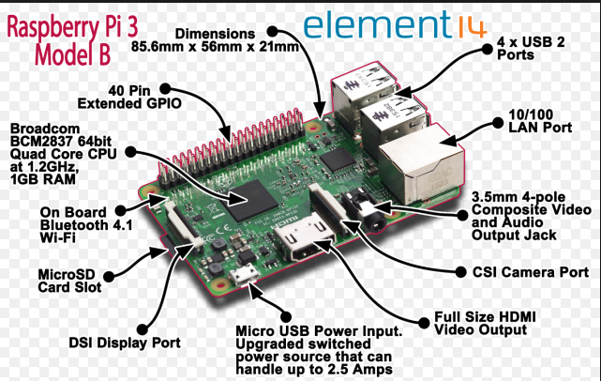

Para tener una salida a video necesitamos un display o un convertidor de HDMI a VGA/DVI.

Si queremos acceder a los puertos de E/S estas son las descripciones de los pines:

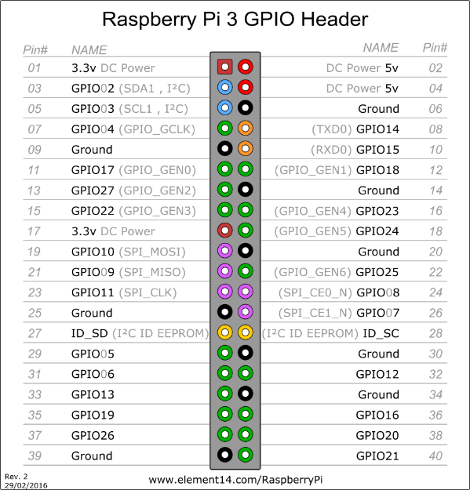

***Descargar el SO utilizando una SD Card***

Inicialmente esta era la única manera de realizar la imagen, actualmente puede usar NOOBS, pero esta opción bajo mi concepto no es la mejor porque ocupa toda la partición de la uSD, es por esto que utilizaremos Win32DiskImager.

El sistema operative a utilizar será Raspbian el cual consta de dos particiones BOOT y SYSTEM, estos caben en 2GB de espacio, el mínimo recomendado es 4GB

Descargar la última versión de raspbian de <http://www.raspberrypi.org/downloads> y luego:

* Asegurese que al haber descargado se pudo descomprimir el archivo de extension *.img
* Descargue Win32DisImager.exe de <http://www.sourceforge.net/projects/win32diskimager>
* Instale Win32DiskImager.exe
* Si aún no lo ha hecho, inserte la memoria SD en un lector e insertela en su computadora
* Ejecute Win32DiskImager y seleccione la letra de la unidad (la de la memoria SD, mucho cuidado pues su partición puede ser borrada pues esto sobreescribe totalmente la unidad)

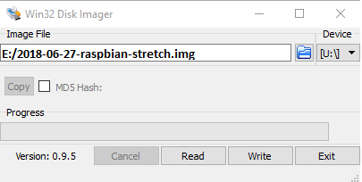

* Ejecute la escritura de su uSD hasta que cumpla el total de la escritura.
* Conecte la uSD al RPi 3, encienda y esperar hasta que se encuentre en la terminal
* Esperar a que se logue y pase a la siguiente parte

**Expandiendo el tamaño de su unidad uSD**

La unidad ha sido comprimida para que se pueda descargar rápidamente, para expander el tamaño de la unidad conecte el teclado y mouse, y escriba el siguiente comando:

*sudo raspi-config*

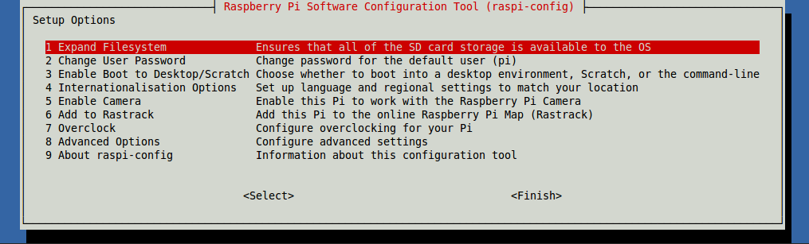

En la nueva versión está en opción 7, opción A1

Seleccione expandir el sistema de archivos para alcanzar la máxima capacidad de su uSD. Luego de esto nos pedirá varios pasos que el objetivo será el reinicio del sistema para expandir la capacidad finalmente.

**Explorando las particiones**

Para esto escribe el comando df en la terminal

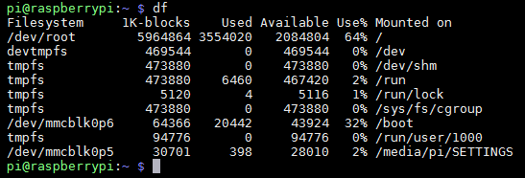

Para acceder a la partición boot

*cd /boot*

Para acceder a las particiones de RECOVERY o data

*sudo fdisk –l*

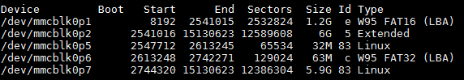

**Copiar uSD Antes en Caso de Fallo**

Se puede utilizar Win32DiskImager si se posee la tarjeta uSD fuera de la raspberry pi simplemente seleccinando “Read” ó

puede accederla directamente hacienda la copia desde la raspberry pi en: *Accessories->SD Card Copier*

* Inserte la uSD que llevará el archivo de respaldo en un puerto USB utilizando un lector de tarjetas USB a uSD.
* Seleccione la unidad cuidadosamente y presione start

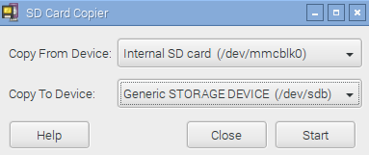

**Habilitación de SSH**

Puede realizarlo gráficamente o ejecutando línea de comandos en la terminal…

*sudo raspi-config*

Opción 5, Opción P2.

**Conectándose mediante un cable de red**

* Ahora conecte un cable de red de la PC hacia el Raspberry Pi
* En el raspberry pi deshabilite la opción inhalámbrica (ubicado en un ícono superior derecho)
* Presione botón derecho sobre las mismas interfases
* Habilite “Wireless and Wired Network Settings”
* Ponga un IP como por ejemplo 192.168.1.100
* Ahora vaya a su PC en Panel de Control->Network and Sharing Center->Change Adapter Settings->Properties->Internet Protocol v4 y cambie lo siguiente:
  + IP = 192.168.1.222
  + MASK = 255.255.255.0
  + GW = en blanco

**Enviando Archivos al Raspberry Pi**

Por ejemplo, si queremos copiar un archive cualquiera al escritorio del raspberry pi (que puede ser también cualquier carpeta del dispositivo), primeramente ubicamos la dirección de red de nuestro dispositivo y en la terminal de MS-DOS (command prompt en windows) realizamos lo siguiente (ejemplo copiar el archivo file1.txt a la dirección ip de wlan0 192.168.2.38 y carpeta Desktop):

* En windows ubique el archive que desea copiar
* Ubique también la dirección ip del raspberry pi
* Utilice alguno de los siguientes comandos de copia segura:

*pscp –scp file1.txt pi@192.168.2.38:/home/pi/Desktop*

*scp file1.txt pi@192.168.2.38:/home/pi/Desktop*

* Ingrese el nombre de usuario y contrasela que son solicitados

**Copiar multiples archivos**

Por ejemplo, mi raspberry pi es 192.168.2.38 y deseo copiar el archive file1.txt, file2.txt (estoy en la carpeta donde está este archivo)

scp file1.txt file2.txt pi@192.168.2.38:/home/Desktop

**Instalación de Real VNC**

A veces resulta más práctico utilizar un computador con un monitor, porque generalment estamos hacienda desarrollo sobre él y no queremos tener tantas máquinas encendidas. VNC o Virtual Network Computing nos permit ever remotamente la pantalla de nuestra tarjeta sin necesidad de tener conectado un equipo.

**Habilite VNC Server con:**

*sudo apt-get update*

*sudo apt-get intall realvnc-vnc-server realvnc-vnc-viewer*

**Verifique que VNC está habilitado (Graficamente)**

*Menu->Preferences->Raspberry Pi Configurations->Interfaces*

Asegurarse que VNC está Enabled

**Ó Habilite VNC por línea de commandos**

sudo raspi-config

Seleccione la opción 5, opción P3 y habilite la opción de VNC.

Reinicie el sistema.

**Conectando su raspberry Pi con VNC Viewer usando conexión directa**

Antes de seguir, queremos aclarar que también puede conectarse por la nube (internet) para conexión remota en: <https://www.raspberrypi.org/documentation/remote-access/vnc/>

Para conexión directa use la terminal y escriba el comando:

*ifconfig*

* El resulatdo arrojará dos interfases mínimo eth0 y wlan0.
* Dependiendo del método de conexión elija la interfaz de red eth0 (cable de red) o la inalámbrica. Anote el IP del servidor (raspberry pi)
* Anote este número
* Descarge VNC de la siguiente dirección <http://www.realvnc.com/es/connect/download/viewer>
* Lance la aplicación y seleccione conectarse remotamente al equipo
* Inserte el IP arrojado por la interfaz
* Inserte tanto nombre de usuario y contraseñas del raspberry pi, las contraseñas por defecto son ‘pi’ y ‘raspberry’ (sin apóstrofes)
* Ya tiene acceso remoto y control de su plataforma.

**Laboratorio 1, Proyecto 1 – Controlando un LED**

Realizaremos ahora la labor de encender y apagar un LED utilizando el raspberry pi. Un LED es un diodo especial que emite luz, muy util para luces piloto. Ahora veremos su constitución:

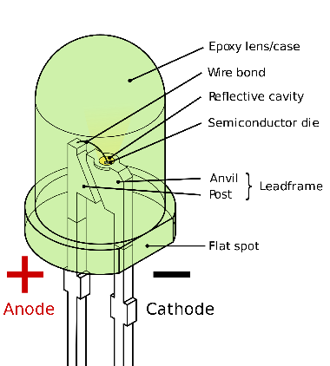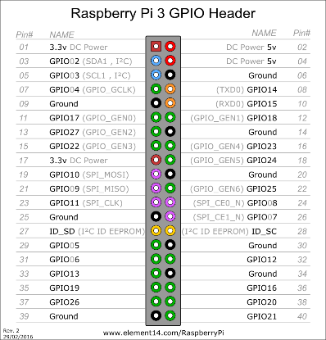

La terminal más corta del diodo y su lado aplanado simbolizan la terminal del cátodo o negativo. Conectaremos como sigue entonces:

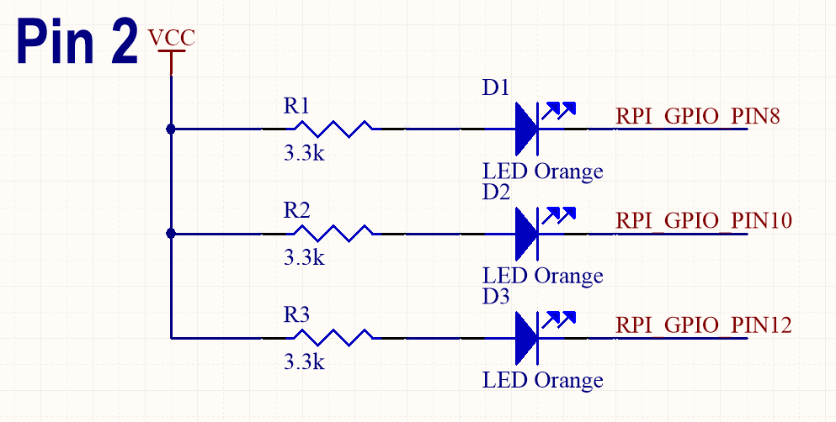

Abrir un archivo de texto en el raspberry pi y escribir el siguiente código:

*#!/usr/bin/python3*

*#LED.py*

*#importar funciones de tiempo y de puertos E/S*

*import time*

*import RPi.GPIO as GPIO*

*#constante que define 1=encendido 0=apagado*

*LED_ENABLE = 1*

*LED_DISABLE = 0*

*#Configuracion de LEDs (pines en RPi)*

*LED_RED = 8*

*LED_GREEN = 10*

*LED_BLUE = 12*

*#el primer LED en el arreglo es rojo, seguido verde, seguido azul*

*LEDS = [LED_RED,LED_GREEN,LED_BLUE]*

*#inicializa los puertos*

*def led_setup():*

*#Inicializacion de tarjeta*

*GPIO.setmode(GPIO.BOARD)*

*#Ajuste de puertos como salida*

*for val in LEDS :*

*#inicializa los puertos 8, 10, 12 como salidas*

*GPIO.setup(val,GPIO.OUT)*

*#función principal*

*def main():*

*#inicializa puertos*

*led_setup()*

*#para todos los LEDs*

*for val in LEDS:*

*#activa el led actual*

*GPIO.output(val,LED_ENABLE)*

*print("LED ON = PIN {0}".format(val))*

*#retarda 5 segundos*

*time.sleep(5)*

*GPIO.output(val,LED_DISABLE)*

*print("LED OFF = PIN {0}".format(val))*

*try:*

*#ejecuta el main*

*main()*

*finally:*

*#funcion de limpieza (garbage)*

*GPIO.cleanup()*

*print("Closed Everything. END")*

*#End*

Finalmente ejecutar en la terminal donde se encuentra el archivo como sigue

*sudo python3 LED.py*

Observe la ejecución y como se da la secuencia.

**Asignación de Laboratorio**

Se demostrarán dos programas por persona:

1 - Del programa superior, cambie la lógica de programa para que indefinidamente encienda el LED1, LED2 y LED3 bajo la misma secuencia

2 – Dependiendo de lo asignado cumpla lo siguiente:

|  |  |  |
| --- | --- | --- |
| ID | Nombre | Ciclar indefinidamente los siguientes programas |
| 1 | AGUILAR ACEVEDO GABRIEL EDUARDO | Encender LED1 por 1 segundo, apagar LED1, encender LED2 por 3 segundos,  apagar LED2, encender LED3 por 2 segundos, apagar LED3 |
| 2 | BELFORD PETERS SHANTIEL AISHA | Encender LED1 y LED2 por 3 segundos, apagar amos, encender LED2 y LED3 por 2 segundos,  apagar ambos, encender LED3 y LED1 por 4 segundos, apagar ambos |
| 3 | CAMPOS MONTOYA KADIR – 70 | Encender LED1 y LED2 por 3 segundos, apagar amos, encender LED2 y LED3 por 2 segundos,  apagar ambos, encender LED3 y LED1 por 4 segundos, apagar ambos |
| 4 | CASTILLO ARAUZ ELIECER VALENTIN - 80 | Encender LED3, esperar 1 segundo, encender LED2, esperar 2 segundos encender LED1, esperar 3 segundos,  apagar LED 3, esperar 3 segundos, apagar LED2, esperar 2 segundos, apagar LED1, esperar 1 segundo |
| 5 | CHUNG ZOU ERNESTO – 75 | Encender LED3, esperar 1 segundo, encender LED2, esperar 2 segundos encender LED1, esperar 3 segundos,  apagar LED 3, esperar 3 segundos, apagar LED2, esperar 2 segundos, apagar LED1, esperar 1 segundo |
| 6 | FERMAN GONZALEZ ADRIAN ANTONIO – 70 | Encender LED1 y LED2 por 3 segundos, apagar amos, encender LED2 y LED3 por 2 segundos,  apagar ambos, encender LED3 y LED1 por 4 segundos, apagar ambos |
| 7 | GONZALEZ BONILLA RODNEY ALEX - 70 | Encender LED1, esperar 2 segundos, encender LED2, esperar 1 segundo, encender LED3 esperar 4 segundos. Apagar LED2, esperar 1 segundo, apagar LED1 esperar 2 segundos, apagar LED3 esperar 4 segundos |
| 8 | MEJIAS STABILITO JUAN LUIS - 75 | Encender LED1 por 1 segundo, apagar LED1, encender LED2 por 3 segundos,  apagar LED2, encender LED3 por 2 segundos, apagar LED3 |
| 9 | MENDOZA LEIVA ALDAIR ANTONIO - 75 | Encender LED1 por 1 segundo, apagar LED1, encender LED2 por 3 segundos,  apagar LED2, encender LED3 por 2 segundos, apagar LED3 |
| 10 | MORENO URRIOLA ROGELIO ROBERTO - 100 | Encender LED1 por 1 segundo, apagar LED1, encender LED2 por 3 segundos,  apagar LED2, encender LED3 por 2 segundos, apagar LED3 |
| 11 | PEÑA ABREGO ALCIDES - 100 | Encender LED3, esperar 1 segundo, encender LED2, esperar 2 segundos encender LED1, esperar 3 segundos,  apagar LED 3, esperar 3 segundos, apagar LED2, esperar 2 segundos, apagar LED1, esperar 1 segundo |
| 12 | QIU CHEN MICHAEL – 90 | Encender LED1, esperar 2 segundos, encender LED2, esperar 1 segundo, encender LED3 esperar 4 segundos. Apagar LED2, esperar 1 segundo, apagar LED1 esperar 2 segundos, apagar LED3 esperar 4 segundos |
| 13 | ROMERO RAMIREZ PEDRO ENRIQUE - 90 | Encender LED1 por 1 segundo, apagar LED1, encender LED2 por 3 segundos,  apagar LED2, encender LED3 por 2 segundos, apagar LED3 |
| 14 | RUIZ CORONADO DYLAND CHRISTIAN - 75 | Encender LED1 y LED2 por 3 segundos, apagar amos, encender LED2 y LED3 por 2 segundos,  apagar ambos, encender LED3 y LED1 por 4 segundos, apagar ambos |
| 15 | SALCEDO BORJA DANIELA - 85 | Encender LED1, esperar 2 segundos, encender LED2, esperar 1 segundo, encender LED3 esperar 4 segundos. Apagar LED2, esperar 1 segundo, apagar LED1 esperar 2 segundos, apagar LED3 esperar 4 segundos |
| 16 | TELLEZ PEREZ PAOLO RICARDO – 90 | Encender LED3, esperar 1 segundo, encender LED2, esperar 2 segundos encender LED1, esperar 3 segundos,  apagar LED 3, esperar 3 segundos, apagar LED2, esperar 2 segundos, apagar LED1, esperar 1 segundo |
| 17 | VERGARA PAREDES MIGUEL ANGEL - 95 | Encender LED1, esperar 2 segundos, encender LED2, esperar 1 segundo, encender LED3 esperar 4 segundos. Apagar LED2, esperar 1 segundo, apagar LED1 esperar 2 segundos, apagar LED3 esperar 4 segundos |
| 18 | ZAMBRANO VIDAL CESAR AUGUSTO - 75 | Encender LED1 por 1 segundo, apagar LED1, encender LED2 por 3 segundos,  apagar LED2, encender LED3 por 2 segundos, apagar LED3 |
| 19 | CHRISTIAN CRUZ - 80 | Encender LED1, esperar 2 segundos, encender LED2, esperar 1 segundo, encender LED3 esperar 4 segundos. Apagar LED2, esperar 1 segundo, apagar LED1 esperar 2 segundos, apagar LED3 esperar 4 segundos |